19.08.2021

TOBI ist so simpel und genial – „das muss es doch schon geben!?“
- Berührungsfrei und problemfrei drückt TOBI den Schalter für Sie
- Erfinder sind die Hoteldirektoren Florian Schindler und Anastasios Spiriadis
- Jetzt suchen die beiden einen Partner, der TOBI zur Marktreife führen kann

Bitte beachten Sie das Kurzinterview mit den beiden Erfindern auf Seite 8.

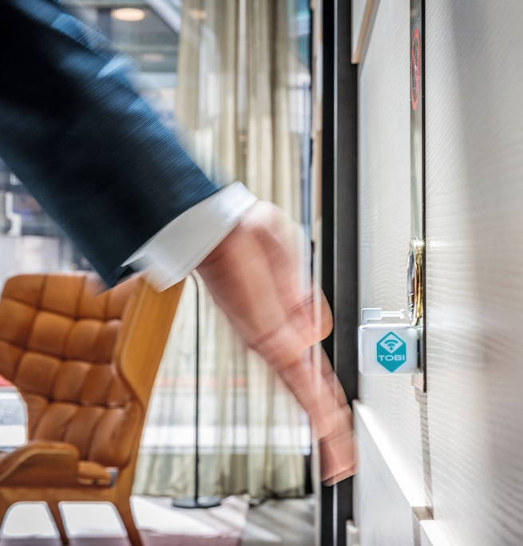
Tastendrücken in Corona-Zeiten – mit dem Ellbogen, mit dem Autoschlüssel oder mit dem vom Sweatshirt-Ärmel verdeckten Finger: Dem setzen die Erfinder Florian Schindler und Anastasios Spiriadis jetzt ein Ende. Die Hoteldirektoren des Radisson Blu Hotel, Mannheim und Hilton Garden Inn Mannheim haben ein kleines Gerät erfunden, das Schalter ohne Berührung drückt. Die eigene Hand muss nur in der Nähe des Schalters sein, so tun als wollte man diesen betätigen. Ein Näherungssensor versteht die Handbewegung und löst den Schalter aus. Wie sie darauf gekommen sind, liegt auf der Hand: Die beiden beobachteten die Hotelgäste, die sich in der Pandemie trotz extensiver Reinigung beim Tastendrücken unwohl fühlten. Dass Schindler und Spiriadis in nur wenigen Monaten eine Lösung anbieten konnten, hat viel mit ihrem Arbeitgeber zu tun: Die beiden Hotels gehören zur DIRINGER & SCHEIDEL Unternehmensgruppe, die – als Bauunternehmen gegründet – heute ein breites Portfolio im Technik-, Bauprojekt- und Servicebereich anbietet. Achim Ihrig, Mitglied der Geschäftsleitung, hat die beiden Erfinder früh ermutigt, ihre Idee patentieren zu lassen: Das Patent wurde am 27. April 2021 beantragt.
TOBI haben sie die Box getauft, „Touchless Button-pressing Invention“ erläutert Anastasios Spiriadis die Abkürzung mit einem Augenzwinkern: „Wir mussten unserem Kind ja einen Namen geben.“ Das Kind ist eine Idee, eine Erfindung, geboren inmitten der Corona-Pandemie. „Auch wenn wir COVID-19 hoffentlich bald hinter uns haben, wird der Kampf gegen Viren eine große Herausforderung bleiben – und TOBI ein wichtiger Hygiene-Helfer.“ Als Prototyp gibt es TOBI bereits, aber noch nicht als marktfähiges Produkt. Denn dafür suchen Spiriadis und sein Miterfinder Florian Schindler jetzt einen Partner, einen Experten, der TOBI zur Marktreife führen kann. Einen Fahrstuhl mit dem Ellbogen rufen, das Parkticket mit dem Autoschlüssel ziehen, den Leergut-Bon mit über die Finger gezogenem Ärmel ausgeben lassen? Diesem wenig hygienischen Treiben soll die kleine TOBI-Box, die direkt über der viel genutzten Taste angebracht ist, ein Ende setzen. Und so funktioniert TOBI: Nähert man sich mit der Hand, löst TOBIs Sensor einen kleinen Hebel aus, der die Taste für einen drückt. Berührungsfrei, problemfrei wird der Fahrstuhl gerufen, das Parkticket gezogen oder der Getränkebon ausgelöst.
Hochfrequentierte „Touch-Points“ wie Aufzugsknöpfe sind Hotspots für Viren, in Pandemiezeiten müssen diese alle ein bis zwei Stunden desinfiziert werden. Das verursacht enorme Zusatzkosten: Ein Hotel mittlerer Größe muss für die Reinigung beispielsweise im Schnitt 12 Euro ausgeben – und das pro Taste! Da kommt einiges zusammen.
Der Markt bietet zahlreiche Methoden, wie man hochfrequentierte Schalttasten ohne Berührung drücken kann, von einfallsreichen Gadgets über Fußschalter bis hin zu Smartphone-Apps, um den Fahrstuhl ins richtige Stockwerk zu schicken. Eines sind all diese Ideen jedoch nicht: simpel.
TOBI – so einfach wie genial
TOBI ist simpel und so einfach wie genial: Einfach konstruiert, einfach angebracht, einfach einzusetzen: Ein kleines Gerät, dessen Bewegungssensor die Mechanik aktiviert und einen Knopf drückt. Nicht mehr als eine Druckfeder, ein Bolzen, ein Akku, ein Motor und ein Bewegungssensor verbergen sich in dem vier Zentimeter großen Würfel. Die Magie steckt in der Steuerungsplatine, die TOBI für unzählige Nutzungen einsatzfähig macht und damit mehr Sicherheit bietet für Mitarbeiter, Gäste und Kunden in Hotels, Seniorenheimen, Pflegeeinrichtungen und Kliniken, an Flughäfen, Bahnhöfen und auf Passagierschiffen, in Bürogebäuden, Einkaufszentren und öffentlichen Gebäuden.
Gerade in Zeiten einer Pandemie ist es eine Herausforderung, das Bedienen von Tastern und Schaltern in öffentlichen Gebäuden und Transportmitteln wie Bussen, Zügen und Flugzeugen hygienisch zu gestalten und mit einem besonders hohen Reinigungs- und Desinfektionsaufwand verbunden. Die Pandemie hat uns vor Augen geführt, wie schnell man sich in öffentlichen Gebäuden plötzlich unsicher fühlt. Das eigene Zuhause wurde zwangsweise zum Daueraufenthaltsraum.
Wenn jetzt das Leben sukzessive wieder in den öffentlichen Raum zurückkehrt, stehen Unternehmen vor der Frage, wie sie das Vertrauen der Menschen zurückgewinnen. In Sachen Gebäudetechnik geht es eindeutig um das Vertrauen in die Infrastruktur. Mitarbeiter und Kunden sollen sich wieder sicher und wohl fühlen. Ein Teil dieser Lösung ist, die Interaktion mit der Infrastruktur kontaktlos zu gestalten. In Bestandsgebäuden ist dies jedoch nur mit großem Aufwand umsetzbar. Um die berührungslose Steuerung von Tastern oder Schaltern zu ermöglichen, müssten die herkömmlichen mechanischen Pendants durch elektronische mit Fernsteuerfunktion oder Sensoren für eine berührungslose Ansteuerung ersetzt werden. Dies erfordert oft den Ausbau bereits installierter mechanischer Taster und Schalter und die Installation neuer elektronischer Alternativen – ein umständliches, langwieriges und vor allem kostenintensives Unterfangen. Darüber hinaus müssten die Ersatzschalter so angepasst werden, dass sie die mechanischen in Größe und Form exakt ersetzen können; und trotzdem bleibt es häufig eine Herausforderung, Ersatzschalter zu finden, die kompatibel sind und die gleiche Funktionalität und Bauform aufweisen, unabhängig davon, dass Zulassungen möglicherweise erneut beantragt werden müssen.
Die Erfinder von TOBI haben sich zur Aufgabe gemacht, eine berührungslose Schaltvorrichtung zu entwickeln, die mit nahezu jedem bestehenden Schalter oder Taster kompatibel ist und keine technischen Umbauten an den bestehenden Schaltern notwendig macht. In der Prototyp-Version bringt ein Akku TOBI zum Laufen und wird mit doppelseitigem Klebeband, das etwa in der Autoindustrie verwendet wird, befestigt. So ist eine feste Haftung garantiert, aber auch das Ablösen – wenn notwendig – problemlos machbar.
Die Patent-Anmeldung
Die zum Patent angemeldete Lösung ist ein kleines Gerät zur mechanischen beziehungsweise elektromagnetischen Kraftübertragung auf einen Taster oder Schalter. Dieses beinhaltet in einem Gehäuse ein elektrisches Stellelement, einen Akku oder einen Anschluss an eine externe Stromversorgung sowie einen berührungslosen Sensor, der beim Auslösen den Taster oder Schalter drückt. Dabei kann das elektrische Stellelement ein Elektromotor, ein Elektromagnet oder der Erzeuger für ein elektromagnetisches Feld sein.
Beim ersten Prototyp von TOBI wird der mechanische Schalter von einem kleinen Stift gedrückt, der auslöst, sobald man mit der Hand in die Nähe von TOBI kommt. Dabei wird explizit die direkte menschliche Interaktion, beziehungsweise die Berührung eines Tasters oder Schalters fast eins zu eins ersetzt. Nicht vorgesehen ist – Stichwort: Einfachheit – das Auslösen des mechanischen Schalters über ein Computernetzwerk, etwa mittels Smartphone-App.
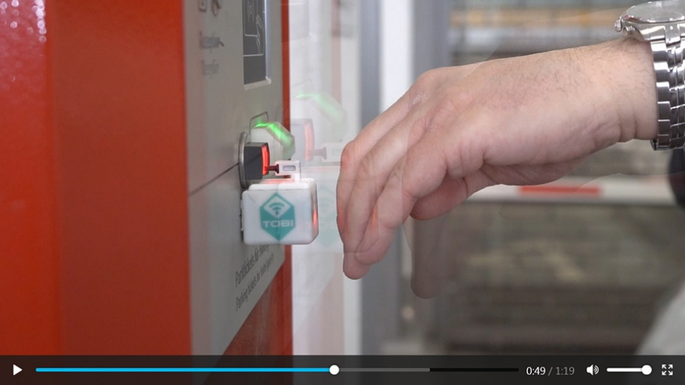
Mit TOBI wird es erstmals möglich, Taster und Schalter in Gebäuden mit Publikumsverkehr kostengünstig und zuverlässig berührungslos bedienbar zu gestalten, ohne das größere technische Umbauten notwendig sind. Kleine Geräte, die einem beim Knöpfedrücken helfen, gibt es zwar schon – doch keines ist wie TOBI. Während die existierenden Hilfsmittel für zu Hause gedacht sind und primär über eine App gesteuert werden – etwa um aus der Ferne das Schließen der Jalousien auszulösen – ist TOBI die Business-Lösung für Taster und Schalter, die täglich von hunderten und tausenden Menschen bedient werden. Die Patentanmeldung wurde am 27. April 2021 beim Patentamt eingereicht, eine Zulassung erwarten die Erfinder bis zum Jahresende 2021.
Im Hotelgeschäft sind Florian Schindler und Anastasios Spiriadis Vollprofis. Ihre beiden Häuser Radisson Blu Hotel, Mannheim und Hilton Garden Inn Mannheim wurden kürzlich von Tripadvisor, der weltgrößten Reiseplattform, jeweils mit einem 2021 Traveller's Choice Award ausgezeichnet, weil sie zu den 10 Prozent der beliebtesten Hotels weltweit gehören. Das Ingenieurswissen der beiden hielt sich bislang jedoch in Grenzen. Auf dieses Wissen konnten sie allerdings mit Unterstützung von Geschäftsleitungsmitglied Achim Ihrig problemlos innerhalb der DIRINGER & SCHEIDEL Unternehmensgruppe zurückgreifen. Ein Tochterunternehmen – die Pipetronics GmbH & Co. KG – baut nämlich sogar Roboter. Diese werden zwar für die Sanierung von Rohren eingesetzt, trotzdem waren Schindler und Spiriadis dort an der richtigen Stelle. Geschäftsführer Markus Lämmerhirt und sein Sohn Anton haben sich TOBI angenommen und mit Kollegen die Vision von Schindler und Spiriadis verwirklicht, wenngleich sie zunächst sehr verwundert waren, denn „die Idee ist so simpel – das muss es doch schon geben!?“
Markus Lämmerhirt erläutert: „Florian Schindler und Anastasios Spiriadis hatten genaue Vorstellungen. Das hat natürlich sehr geholfen, dass wir ihre Ideen auch in eineinhalb Monaten umsetzen konnte.“ Anton Lämmerhirt ergänzt: „Die mechanischen Konstruktionen werden bei uns im Haus vorgenommen, unter anderem mit Hilfe zweier CNC-Maschinen am Hauptsitz Stutensee. Auch Programmierungen werden entweder bei uns durchgeführt oder an einen Partner vergeben.“ Pipetronics, mit rund 90 Mitarbeitern an fünf Standorten in Deutschland und der Schweiz, ist einer der führenden Hersteller für Kanalsanierungs-Roboter. „Diese arbeiten jedoch mit Lagesensoren und einer Kamera für den Bediener, die Arbeit mit Näherungssensoren war für uns dann doch neu.“
Partner gewinnt mehr als eine Lizenz
Jetzt soll TOBI „erwachsen“ werden. Um ihre Erfindung zur Marktreife zu bringen, setzen Florian Schindler und Anastasios Spiriadis auf einen starken Partner mit Forschungs-, Fertigungs- und Marketing-Kapazitäten. „Darüber hinaus muss sicherlich die Nutzung weiter erforscht werden, insbesondere, auf welche Anwendungsmöglichkeiten man sich zuerst konzentrieren will. Die Möglichkeiten sind unendlich“, so Schindler, „auch weil es weltweit Schalter gibt, die durch TOBI touchless werden könnten.“
Eine Frage, die künftige Partner sicherlich ebenfalls früh beantworten wollen, ist die Stromversorgung. In der Patentanmeldung ist das Laden des Akkus durch eine Ladebuchse am Gehäuse vorgesehen, möglich ist aber auch der zusätzliche Einsatz von Solarzellen, um die Akkuzeiten zu verlängern, oder gar eine vollständig externe Stromversorgung.
Ebenso eröffnet sich die Möglichkeit, TOBI in ein Computer-Netzwerk, vorzugsweise mittels WLAN, einzubinden – nicht zur Steuerung des Bedienelements, sondern zur Übermittlung etwa von Informationen zur Wartung, vom Ladezustand des Akkus bis zur Anzahl von Betätigungen.
„Zudem haben sich gerade aus der COVID-19-Pandemie für die Industrie viele Fragestellungen ergeben, für die wir zumindest eine Antwort haben“, ergänzt Spiriadis. Er denkt dabei sowohl an die Gebäudetechnik- als auch an die Transportbranche. „Im öffentlichen Nahverkehr gibt es ebenfalls unzählige Touch-Points“, so Schindler: „Ich bin mir fast sicher, dass Kommunen als ÖPNV-Betreiber bald an die Hersteller herantreten werden und Lösungen verlangen.“
Die etwas fernere Zukunft von TOBI könnte ein Baukasten-Stecksystem sein. „Die Idee ist, mehrere TOBIs in Reihe zu schalten, mit Akkus in den Zwischenräumen, um mechanische Schalter, die in einer Reihe angeordnet sind, bedienen zu können, wie etwa die Stockwerk-Anwahl im Fahrstuhl. Solche Bedienknöpfe haben meist den gleichen Abstand. Da kommt es auf die genaue Einstellung der Sensoren an“, erläutert Schindler.
Zusammenfassend verspricht Anastasios Spiriadis: „Wer mit uns eine Partnerschaft eingeht, der erhält viel mehr als eine Lizenz. In der Unternehmensgruppe bieten sich zahlreiche Möglichkeiten, TOBI im Rahmen von Pilotprojekten auszuprobieren – vom Einsatz in Hotels über Einkaufszentren bis hin zu Seniorenheimen. Jetzt hoffen die beiden zunächst, einen starken Partner in der Industrie zu finden – etwa einen auf Gebäudetechnik oder Medizintechnik spezialisierten Mittelständler oder auch einen größeren Hersteller von elektronischen Systemen – um TOBI und seine Nachfolger auf Herz und Nieren unter Realbedingungen testen zu können.
Mehr Informationen zu TOBI im Internet unter www.dus.de/tobi.

Bildunterschriften:
1) TOBI, die "Touchless Button-pressing Invention", wird berührungsfrei durch eine einfache Handbewegung aktiviert, TOBI drückt den eigentlichen Schalter für Sie.
2) Hoteldirektor und Erfinder Anastasios Spiriadis hält den TOBI-Prototyp in Händen.
3) Hoteldirektor und Erfinder Florian Schindler mit dem TOBI-Prototyp.
4) Wie TOBI funktioniert sehen Sie im Video unter www.dus.de/tobi.
5) Der Prototyp von TOBI, der „Touchless Button-pressing Invention“.
Fotos: Johannes Vogt für ARIVA Hotel GmbH
Download unter http://tmdl.de/FOTO_TOBI_A21264827.zip

Kurz-Interview mit den beiden TOBI-Erfindern
Florian Schindler, Hoteldirektor des Radisson Blu Hotel, Mannheim,
Anastasios Spiriadis, Hoteldirektor des Hilton Garden Inn, Mannheim und
Achim Ihrig, Mitglied der Geschäftsleitung der DIRINGER & SCHEIDEL Unternehmensgruppe

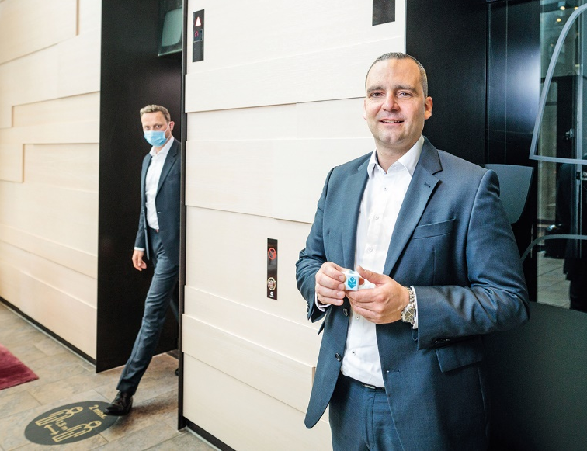
Ist TOBI ein Kind
der CORONA-Pandemie?
Schindler: „Als die Pandemie auf uns zurollte, waren wir mit Engpässen bei Desinfektionsmitteln konfrontiert und haben beobachtet, wie die Menschen einfach nichts mehr anfassen wollten. Die Leute haben ihre Ärmel und Ellbogen genommen, das haben Anastasios und ich in der Lobby mehr als einmal beobachtet. Zunächst haben wir uns natürlich umgesehen, ob es bei Zulieferern im Hotelbereich etwas innovatives, etwas brauchbares gibt. Leider sind wir nicht fündig geworden. Diese Enttäuschung war der Zündfunke, selbst darüber nachzudenken, ob wir nicht vielleicht auf eine Idee kommen.“
Spiriadis: „In der Folge haben wir die Thematik immer mal wieder in gemeinsamen Meetings angesprochen. Als die Lösung dann in Richtung TOBI ging, diskutierten wir vor allem die Frage, ob die Menschen so etwas auch nutzen würden. Es hat uns fast fasziniert, dass es auch im Netz keine Lösung für dieses eigentlich doch so simple Problem gab.“
Wie haben Sie TOBI auf den Weg gebracht?
Spiriadis: „Im Oktober 2020 sind wir auf Pipetronics, die Roboter-Bauer in unserer Unternehmensgruppe zugegangen und haben sie im November an ihrem Standort geradezu überfallen. Die erste Reaktion war, dass die Idee so simpel sei – die müsse es doch schon geben. Intensive Recherche hat dann das Ergebnis gebracht, dass es so etwas mit Näherungssensor eben noch nicht gibt. Als der Prototyp fertig war, bekamen wir zunächst ein Video geschickt. Das hat uns natürlich gefreut. Den TOBI-Prototyp dann aber tatsächlich in den Händen zu halten, das war ein Gänsehautmoment für mich.“
Solche Momente sind wohl nur in einem breit aufgestellten Unternehmen möglich…
Spiriadis: „Wir sind sehr glücklich, dass wir bei DIRINGER & SCHEIDEL die Möglichkeit haben, den Kopf auch aus dem Fenster der eigenen Branche zu stecken. Wir denken nicht nur als Mitarbeiter der Betreibergesellschaft ARIVA Hotel GmbH, sondern als Mitarbeiter der DIRINGER & SCHEIDEL Unternehmensgruppe.“
Schindler: „Wir haben das Best Western Plus Hotel LanzCarré, das Radisson Blu und das Hilton Garden Inn bereits in der Bauphase begleitet. Ich habe in meiner Lehrzeit einen Hoteldirektor kennengelernt, der mehrere Hotels eröffnet hat – das wollte ich auch, ein Hotel nicht nur betreiben, sondern eröffnen. Dass wir heute ein noch viel breiteres Betätigungsfeld haben, darüber schätzen wir uns sehr glücklich.“
Achim Ihrig: „Unser Unternehmen feiert in diesem Jahr seinen 100. Geburtstag. Wir haben uns von einem einfachen Bauunternehmen zu einem Mittelständler mit fast 4.000 Mitarbeitern im technischen und Dienstleistungsbereich entwickelt. Engagement wird bei uns nicht nur geschätzt, sondern auch aktiv gefördert. Als Familienunternehmen sind wir dafür vielleicht besonders gut aufgestellt. Trotzdem sind wir auf Florian Schindler und Anastasios Spiriadis und ihre Erfindung besonders stolz. Jetzt hoffe ich, dass wir alle TOBI bald im Realeinsatz erleben können.“
Bildunterschrift: Hoteldirektoren und Erfinder (von links): Florian Schindler und Anastasios Spiriadis.
Fotos: Johannes Vogt für ARIVA Hotel GmbH
Download unter http://tmdl.de/FOTO_TOBI_A21264827.zip

Profil der DIRINGER & SCHEIDEL UNTERNEHMENSGRUPPE
Als Bauunternehmung 1921 gegründet, beschäftigt die eigentümergeführte Unternehmensgruppe mit Hauptsitz in Mannheim insgesamt ca. 3.800 Mitarbeiter im technischen und im Dienstleistungsbereich. Sie zählt zu den traditionsreichen Unternehmen in den Regionen Rhein-Neckar, Rhein-Main, Leipzig-Dessau-Berlin und ist auch im Ausland erfolgreich tätig. D&S ist in allen Sparten des Baugewerbes einschließlich branchenverwandter Bereiche anerkannter Partner von Wirtschaft, Kommunen und Industrie: Hochbau/Schlüsselfertigbau (Wohnen/Wirtschaft/Verwaltung/Gewerbe), Industrie-/ Ingenieurbau, Tief-, Straßen-, Gleis- und Rohrleitungsbau, grabenlose Kanalsanierung einschl. Entwicklung und Produktion von Robotersystemen und technischen Komponenten, Baustoffproduktion in eigenen Werken. Im Dienstleistungsbereich operieren ebenso mehrere Tochtergesellschaften seit Jahren erfolgreich: Projektentwicklung und Bauträgerschaft von mischgenutzten Großobjekten für Wohnen, Büro, Handel und Gewerbe, Entwicklung und Betrieb von Service-Immobilien (Senioren-Service-Wohnen, Stationäre/Ambulante Pflege, Hotels) und deren schlüsselfertige Direktvermarktung / Vermietung, Facility-, Property-, Center- und Retail-Management.

